**Entrega #2 – Prototipado de la solución**

**Prototipado de la solución**

Isabella Cadavid Posada

Isabella Ocampo Sánchez

María Laura Tafur Gómez

Gisel Lorena Jaramillo Carmona

Clase: Principio de desarrollo de Software

Elizabeth

Escuela de Ingenierías y Ciencias Aplicadas, Universidad EAFIT

2024

|  |  |
| --- | --- |
| **Equipo de Trabajo** | 1) Isabella Ocampo  2) María Laura Tafur  3) Isabella Ocampo  4) Gisel Jaramillo |

**Indicaciones:**

La respuesta a esta actividad se debe enviar por Interactiva Virtual en formato PDF. La fecha y hora límites para la entrega son los definidos en dicha plataforma. Solamente uno de los integrantes del equipo realiza la entrega. Se deben eliminar todos los comentarios que expliquen cómo realizar la entrega.

**Objetivo:**

Con esta entrega buscamos afianzar los conocimientos y las capacidades para que, desde nuestro rol como ingenieros, gestionemos los requisitos y el diseño del proyecto.

**A resolver:**

1. Agregue una captura de pantalla y el enlace del tablero Stormboard donde realizó la clasificación de las funcionalidades del proyecto. Las funcionalidades deben estar relacionadas entre ellas.

Módulos que debe tener la solución:

* ***Entrada:*** permite captar los datos.
* ***Salida:*** permite visualizar los resultados (por ejemplo: por semana, por mes, totales), los datos serán recuperados del Módulo Entradas o el Módulo Procesamiento.
* ***Procesamiento:*** procesa los datos provenientes del Módulo Entrada.
* ***Almacenamiento:*** permite almacenar los datos analizados, localmente en la máquina donde se ejecute el programa.
* ***Otras características:*** complementan las funcionalidades y aportan a la calidad del resultado.

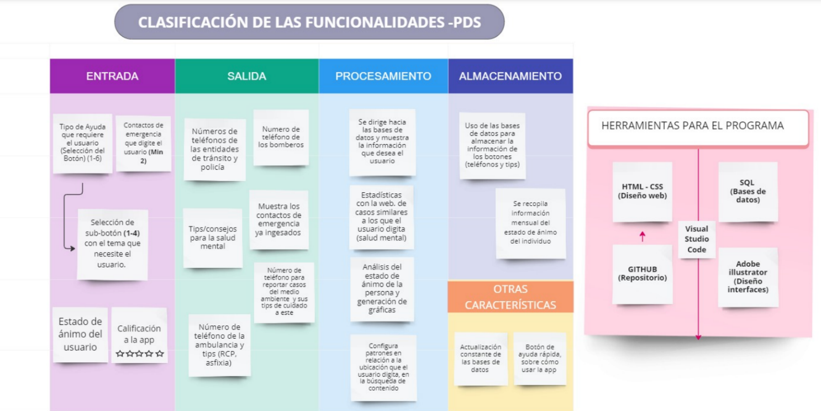

Además, liste las herramientas que va a usar: hardware (si aplica), software (como IDEs), lenguajes de programación.

1. Liste los **requisitos funcionales** y **requisitos no funcionales** del sistema que está construyendo. Liste mínimo 3 requisitos funcionales por cada módulo. Liste mínimo 10 requisitos no funcionales.

|  |  |
| --- | --- |
| **Módulo** | **Requisitos Funcionales** |
| Entrada | El sistema debe permitir al usuario ingresar los datos de contacto de emergencia para mostrarlo cuando la persona lo requiera. |
| El sistema debe dar acceso al usuario a los botones de emergencia para que seleccione la ayuda necesaria exigida. |
| El sistema debe habilitar al usuario su elección en el formulario de estados de ánimo en el botón de salud mental para que el usuario visualice recomendaciones de acuerdo con su opción. |
| El sistema debe mostrar al usuario la opción de calificación de la aplicación para futuras modificaciones. |
| Almacenamiento | El sistema debe utilizar las bases de datos para almacenar la información acerca de los botones, con sus tips y números de teléfonos. |
| El sistema debe recopilar información mensual del estado del ánimo del usuario para que este pueda examinar el resumen de sus emociones. |
| El sistema debe almacenar los contactos de emergencia que el usuario introduzca para su eficiente búsqueda. |
| El sistema debe almacenar las calificaciones que realizan los diferentes usuarios, para su contante mejoría. |
| Procesamiento | El sistema debe desplazarse a la base de datos para mostrar el tipo de información que necesita el usuario. |
| El sistema debe realizar un análisis del estado de ánimo y generar graficas para que el usuario detalle sus patrones emocionales. |
| El sistema debe analizar y buscar con las bases de datos la información que el usuario digita con su estado de ánimo para hallar similitudes o patrones. |
| El sistema debe configurar patrones en relación con la ubicación ingresada para filtrar y mostrar contenido relevante basado en dicha ubicación. |
| Salida | El sistema debe mostrar los números de tránsito, ambulancias, policía, para que los usuarios puedan encontrarlos rápidamente. |
| El sistema debe hacer visible los números de emergencia que el usuario digitó para su búsqueda eficaz. |
| El sistema debe dar al usuario tips, consejos e información necesaria, para que el individuo pueda aplicarla según su circunstancia. |
| El sistema debe mostrar la información pertinente que corresponda a la clasificación de cada botón, para que el usuario pueda tener conocimiento de ella. |
| El sistema debe mostrar al usuario los resultados positivos o negativos, según el estado de ánimo que el usuario haya digitado, para hacer consciente al individuo de la situación en la que está. |

|  |
| --- |
| **Requisitos No Funcionales** |
| **Portabilidad**: el sistema debe ser compatible con los sistemas operativos Android, IOS y Microsoft, para que cualquier persona pueda utilizar la app. |
| **Usabilidad**: El sistema debe tener una interfaz que sea fácil de usar, y comprensible para los usuarios, con el objetivo de que sea casi intuitiva. |
| **Tiempo de respuesta**: El sistema debe responder rápidamente cuando los usuarios digitan la opción que desean, para que la información aparezca con prontitud. |
| **Precisión**: El sistema deberá estar actualizándose constantemente para que las personas consulten la información verídica, según lo que requieran. |
| **Seguridad**: El sistema debe proteger la información que los usuarios digiten según los datos de emergencia que introduzcan en la app, para mantener la confiabilidad de la aplicación. |
| **Fiabilidad**: El sistema debe custodiar los datos que el usuario digita en relación con la salud mental y al estado de ánimo de los usuarios para obtener reconocimiento por resguardo de datos. |
| **Tamaño**: El sistema debe ser portable y no muy pesado, con el motivo de que las personas puedan descargarlo en sus dispositivos móviles. |
| **Pruebas**: El sistema debe ser probado exhaustivamente para identificar y corregir errores antes del lanzamiento. |
| **Tolerancia a Fallos:** El sistema debe diseñarse para seguir funcionando en caso de fallos de componentes individuales. |
| **Facilidad de Instalación**: El sistema debe ser fácil de instalar en diferentes entornos y configuraciones, para que los usuarios puedan hacer uso de este. |
| **Disponibilidad**: El sistema debe estar disponible el 100% del tiempo durante el año, para que esté disponible cuando se requiera. |
| **Pruebas en Múltiples Navegadores**: El sistema debe ser compatible con varios navegadores web (Chrome, Firefox, Safari, Brave), asegurando que todos los usuarios tengan una experiencia uniforme independientemente del navegador que utilicen. |

1. **Realice un sketch/wireframe/mockup de la solución, el cual debe reflejar todas las funcionalidades del proyecto. Se sugiere representar todo en una sola pantalla/ventana.**

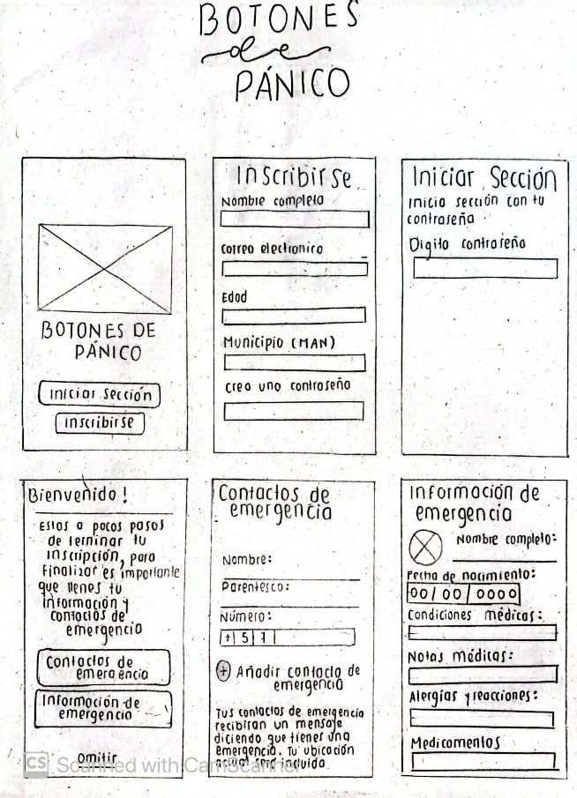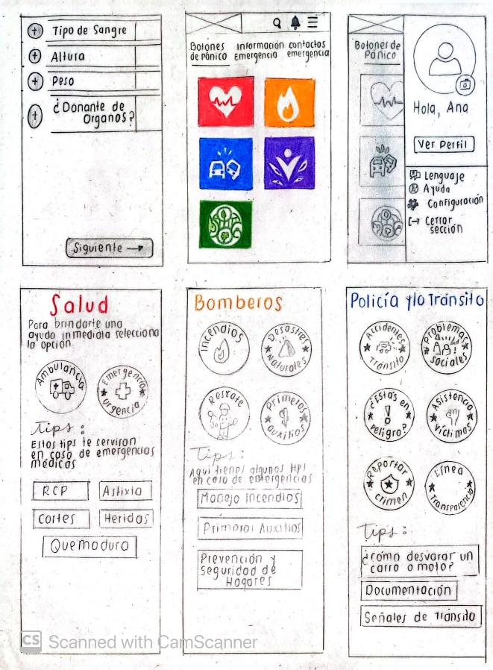

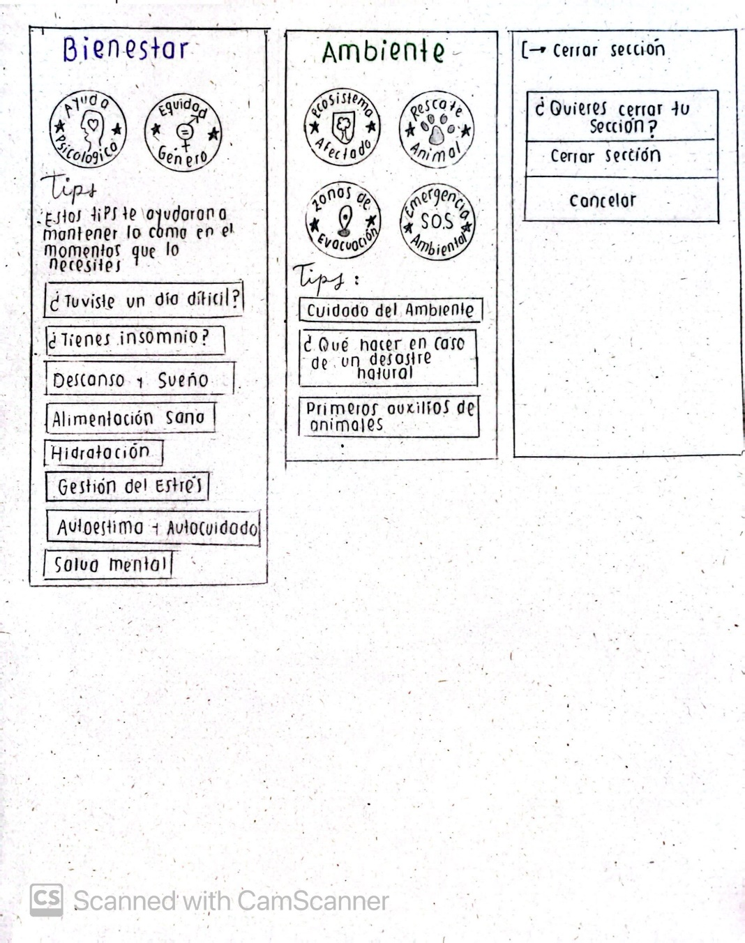

1. Realice un diagrama de flujo del algoritmo principal de su proyecto. Debe considerar funcionalidades de todos los módulos. Agregue la imagen del diagrama de flujo.

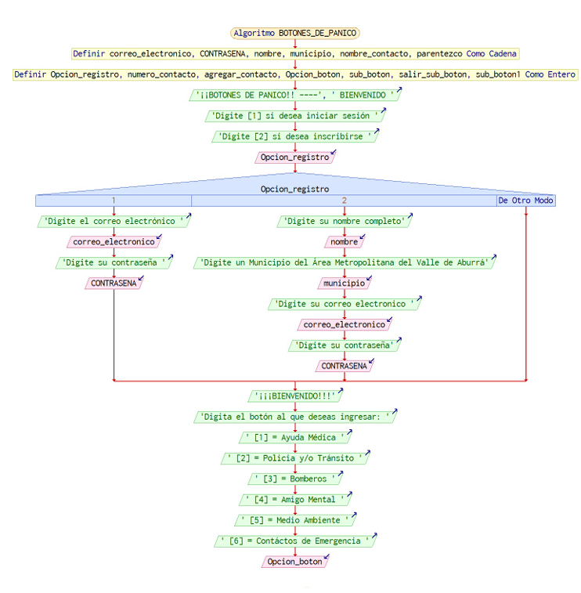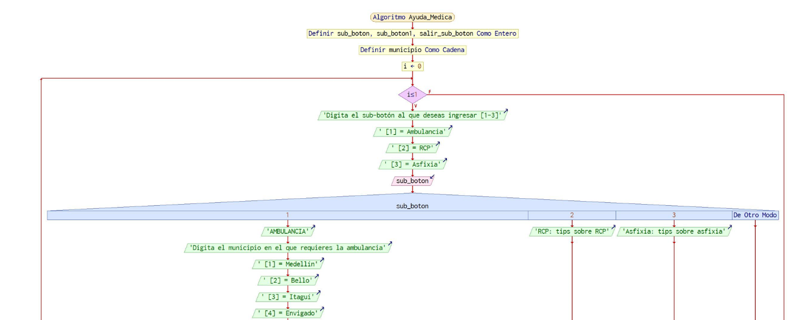

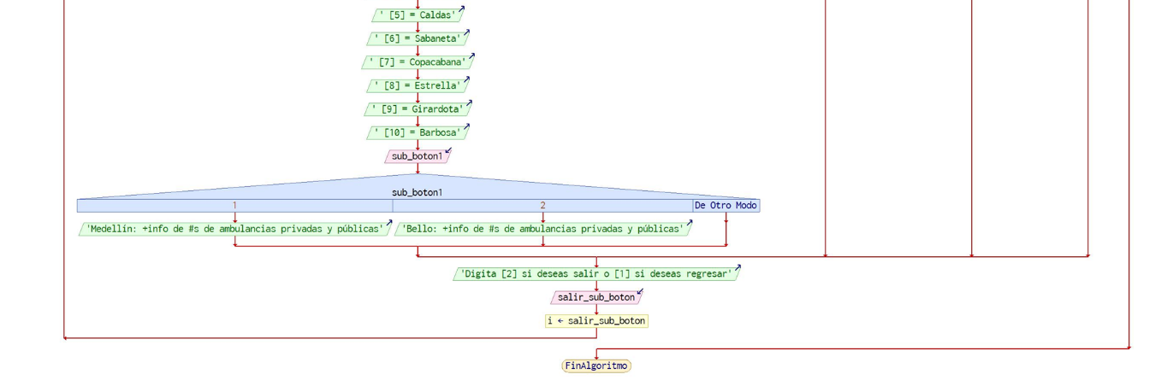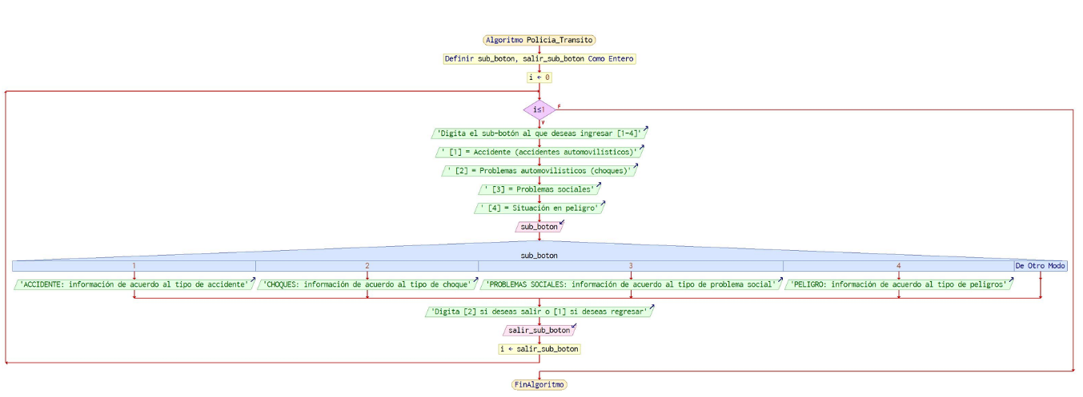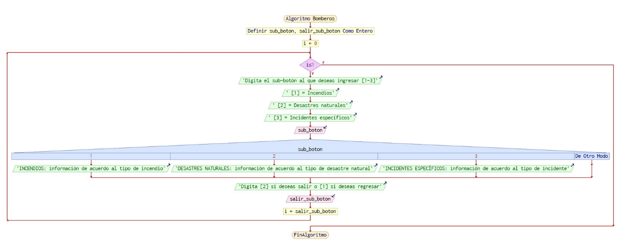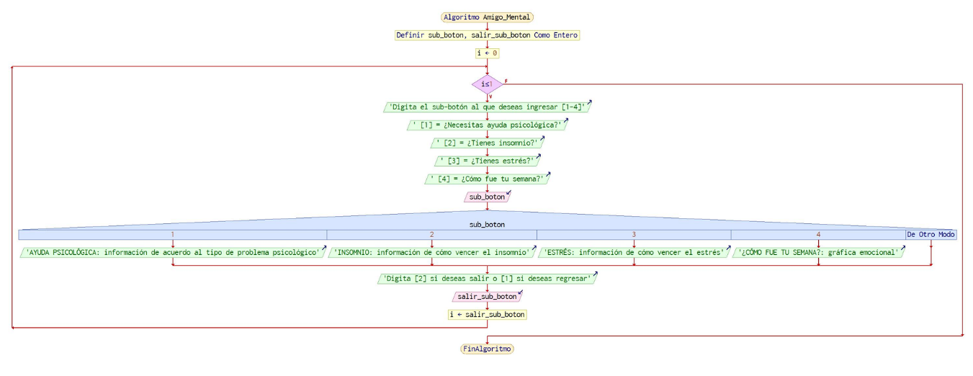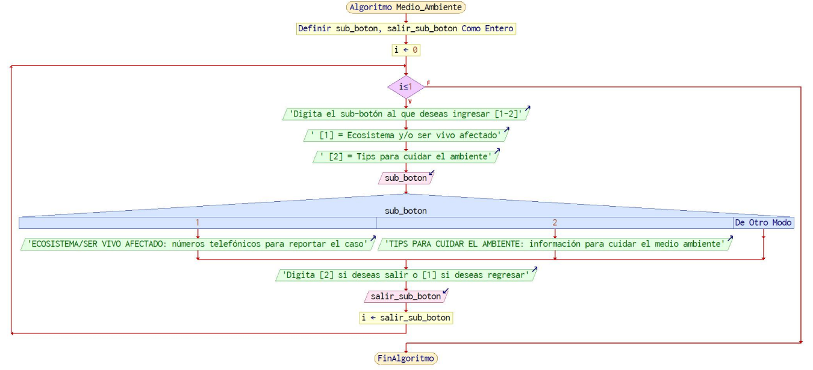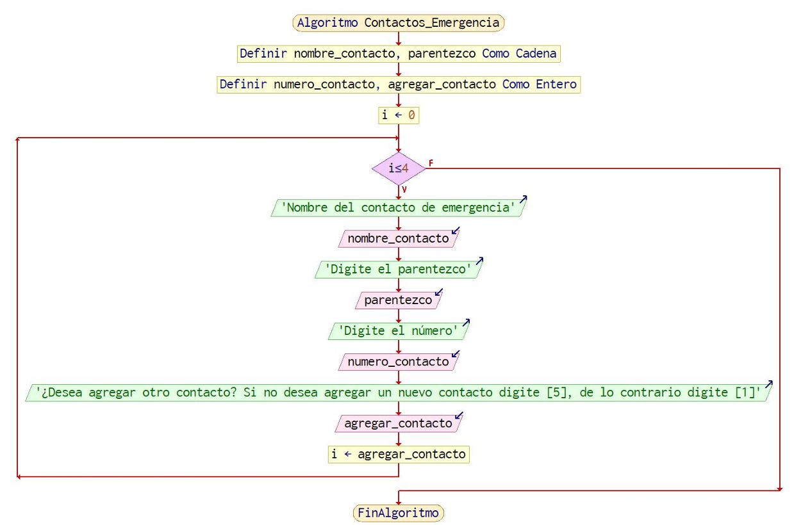

1. Presente el diseño de los archivos o tablas de base de datos del módulo de almacenamiento.

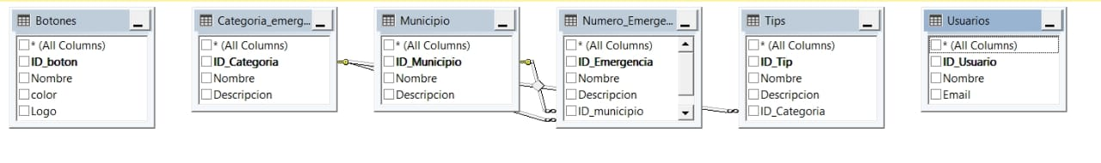

CREATE DATABASE Botones_panico

USE Botones_panico

CREATE TABLE Usuarios (

ID_Usuario INT PRIMARY KEY,

Nombre VARCHAR(200) NOT NULL,

Email Varchar (100)

);

CREATE TABLE Municipio (

ID_Municipio INT PRIMARY KEY,

Nombre VARCHAR(50) NOT NULL,

Descripcion TEXT

);

CREATE TABLE Categoria_emergencias (

ID_Categoria INT PRIMARY KEY,

Nombre VARCHAR(50) NOT NULL,

Descripcion TEXT

);

CREATE TABLE Numero_Emergencia (

ID_Emergencia INT PRIMARY KEY,

Nombre VARCHAR(50) NOT NULL,

Descripcion TEXT,

ID_municipio INT,

ID_Categoria INT,

FOREIGN KEY (ID_Municipio) REFERENCES Municipio(ID_Municipio),

FOREIGN KEY (ID_Categoria) REFERENCES Categoria_emergencias(ID_Categoria)

);

CREATE TABLE Tips (

ID_Tip INT PRIMARY KEY,

Nombre VARCHAR(70) NOT NULL,

Descripcion TEXT,

ID_Categoria INT,

FOREIGN KEY (ID_Categoria) REFERENCES Categoria_emergencias(ID_Categoria)

);

CREATE TABLE Botones (

ID_boton INT PRIMARY KEY,

Nombre VARCHAR(30) NOT NULL,

color VARCHAR (20) NOT NULL,

Logo Image

);

1. Presente una imagen del plan de trabajo actualizado y el enlace de GitHub en el que está realizando la gestión de su proyecto.

<https://github.com/users/mltafurg/projects/1>